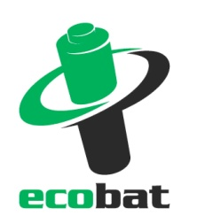
TISKOVÁ ZPRÁVA

Češi loni vytřídili a k recyklaci předali 1 645 tun baterií
Praha, 15. března 2019 – V loňském roce Češi odevzdali k recyklaci 1 645 tun použitých baterií, což v průměru představuje 155 gramů baterií na jednoho obyvatele. Z aktuálních statistik neziskové společnosti ECOBAT, která v Česku zajišťuje zpětný odběr baterií, dále vyplývá, že nejlepší ve sběru použitých baterií jsou lidé v Jihomoravském kraji, kde se vloni vybralo 247 gramů na obyvatele, naopak nejhorší třídiči jsou v Moravskoslezském kraji se 73 gramy na obyvatele. Účinnost sběru baterií dosahuje v České republice 45 %. Na recyklaci tedy končí necelá polovina všech baterií, které byly dány do oběhu.

Zdroj: ECOBAT s.r.o.

Představte si, že bychom všechny obyvatele Kutné Hory postavili na váhu, pak by jejich hmotnost přibližně odpovídala váze baterií, které byly v České republice v roce 2018 předány k recyklaci (20 536 obyvatel x pro zjednodušení počítáme hmotnost 80 kg/osobu).
„Při pohledu na sběrové statistiky nás může těšit, že se v České republice stále držíme mezi nejlepšími evropskými zeměmi. Patříme k těm členským státům, kterým se daří plnit náročnou normu Evropské unie, která jim ukládá vytřídit k recyklaci minimálně 45 % všech baterií, které byly dány do oběhu,“ říká Petr Kratochvíl, jednatel společnosti ECOBAT a dodává: „Nechceme se však smířit s určitou stagnací v posledních letech, a také s tím že ochota občanů věnovat se třídění tak malé části komunálních odpadů jako jsou spotřebitelské baterie by mohla narazit na svoje limity.“

Přibývá lithiových baterií
Stále více elektronických spotřebičů obsahuje moderní lithiové baterie. Například množství lithiových Lion/LiPol akumulátorů se za posledních 8 let ztrojnásobilo z 233 tun v roce 2010 na 717 tun v roce 2018. S tím se pojí i zvýšené náklady na jejich recyklaci a bezpečnost při práci s nimi. Roste též využívání průmyslových baterií včetně baterií podporujících e-mobilitu v elektromobilech nebo v elektrokolech. U běžných přenosných baterií je potěšující zvyšující se podíl alkalických baterií, které jsou ekologičtější než levnější zinkové. Velký potenciál je však stále v nabíjecích bateriích, v jejichž využívání mají Češi rezervy.
Sběrná místa na každém rohu
Síť sběrných míst na použité baterie je v České republice velmi široká. Aktuálně je v Česku k dispozici přes 22,5 tisíce sběrných míst. Nejdostupnější jsou sběrná místa v obchodech, a i díky tomu třetina všech baterií odevzdaných na recyklaci pochází právě z obchodů. Stále aktivnější jsou ve sběru města a obce – loni se v nich vybrala čtvrtina všech baterií – nejčastěji do červených venkovních kontejnerů a ve sběrných dvorech. Některá města a obce pro své občany zřizují sběrné nádoby přímo na úřadech. Zhruba každá desátá baterka pochází ze sběrných míst ve školách, které jsou zapojené do vzdělávacího programu Recyklohraní aneb Ukliďme si svět. Dalších 30 % baterií pochází z firem – nejčastěji z jejich provozů. Mnozí zaměstnavatelé se však již také aktivně zapojují do osvěty a v rámci svých obecně prospěšných aktivit zřizují pro své zaměstnance sběrná místa přímo na pracovištích.

V porovnání krajů patří první i poslední místo Moravě
Ve třech nejlepších krajích republiky se v roce 2018 podařilo vytřídit více než 200 gramů baterií na obyvatele. Konkrétně jde o Jihomoravský kraj (247 gramů na obyvatele za rok), Kraj Vysočina (224 gramů) a Hlavní město Praha (222 gramů). Naopak ve sběru baterií zaostávají Moravskoslezský (73 gramů) a Ústecký kraj (94 gramů). Potěšující jsou čísla z Karlovarského a Libereckého kraje, které sice dlouhodobě patří ke slabším, ale v roce 2018 se zaznamenaly významný nárůst ve sběru baterií.

Sběr přenosných baterií po krajích 2018
Kraj | Celkem kg | Srovnání 2017/2018 | Kg na obyvatele
Hl. m. Praha | 287 087 | 5 % | 0,222
Jihočeský | 96 242 | 15 % | 0,150
Jihomoravský | 292 067 | -4 % | 0,247
Karlovarský | 30 769 | 23 % | 0,104
Královéhradecký | 76 083 | -11 % | 0,138
Liberecký | 49 128 | 19 % | 0,111
Moravskoslezský | 88 007 | 0 % | 0,073
Olomoucký | 79 549 | -3 % | 0,126
Pardubický | 50 566 | -8 % | 0,098
Plzeňský | 80 780 | 4 % | 0,139
Středočeský | 227 656 | -21 % | 0,168
Ústecký | 77 549 | 4 % | 0,094
Vysočina | 114 013 | 1 % | 0,224
Zlínský | 95 229 | 5 % | 0,163
Zdroj: ECOBAT s.r.o.

_________________________________________________________________________________

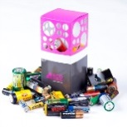
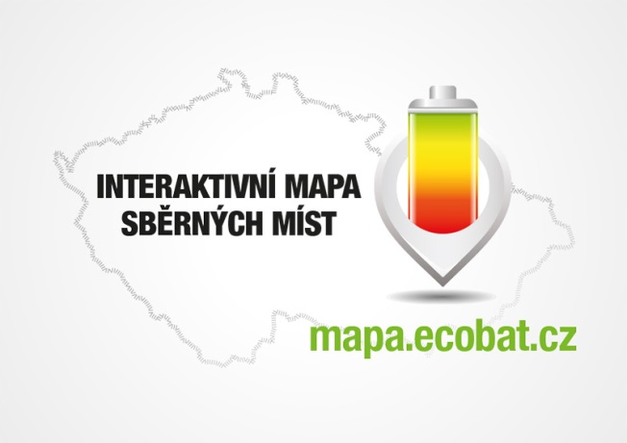
PROČ JE DOBRÉ TŘÍDIT?
Že jsou baterie malé a nevyplatí se jimi zabývat? Velká chyba!
V každé domácnosti v ČR se nachází desítky použitých baterii, které by měly být recyklovány. Vybité baterie a akumulátory obsahují škodlivé látky, včetně těžkých kovů. Na skládkách nebo ve spalovnách uvolňují škodlivé látky, které mohou znečistit ovzduší, půdu, podzemní a povrchové vody.

ECOBAT s.r.o., je nezisková organizace, která od roku 2002 zajišťuje zpětný odběr a recyklaci přenosných baterií v České republice. V roce 2018 zpětně odebrala 1 645 tun baterií, což představuje 45 % baterií dodaných na trh. ECOBAT provozuje více než 22 000 míst zpětného odběru.

Kontakty pro média:

Open Communication, Jana Čechová, PR Manager
e-mail: jana.cechova@open-com.cz, tel. +420 603 574 631

ECOBAT s.r.o., Eva Gallatová, manažerka marketingu
e-mail: eva.gallatova@ecobat.cz, tel.: + 420 733 182 188, www.ecobat.cz, Facebook

